高雄市民營公共停車場申請設置指引標誌作業規定
中華民國 100年1月20日高市交停工字第1000003226號函頒

一、高雄市政府(以下簡稱本府)為管理高雄市民營公共停車場申請設置指引標誌，特訂定本規定。
二、本規定所稱民營公共停車場係指由民間經營供公眾使用並收費之停車 場。
前項民營公共停車場包含都市計畫停車場、臨時路外停車場及建築物附設停車空間。
三、本規定主管機關為本府交通局。
四、申請人設置、變更公共停車場指引標誌，應備具下列文件向主管機關申請：
(一)申請書(附件一)。
(二)停車場登記證或停車場設置許可文件。
(三)停車場位置平面圖(A4，比例尺 1/1000)，並標示停車場出入口及指引標誌設置位置。
(四)牌面設計圖(附件二)：
1.內容：車種圖示、方向、距離及停車場名稱。
2.規格：60 公分 x 100 公分。
(五)現況照片。
五、申請公共停車場指引標誌，經主管機關會同工務局養工處及其他相關機關，依有關法令審核合格後，始得自費製作、施工及維護。
六、製作公共停車場指引標誌，應符合下列規定：
(一)道路交通標誌標線號誌設置規則。
(二)採中、英雙語化者，以通用拼音為原則。
(三)標誌牌背面應加貼反光自黏性貼紙(20 公分ｘ15公分)，並註明公共停車場名稱、核准文號、有效期限、經營主體、聯絡電話及牌面編號等資料(附件三)。
七、公共停車場指引標誌之施工及維護，應注意下列事項：
(一)得考量現況需求與路燈或標誌採取併桿共構。
(二)須在公共停車場周邊道路五百公尺範圍內，且其數量不超過五面為限(附件四)。
(三)不得破壞併桿結構外觀、照明及號誌功能，致影響行車安全。
(四)申請人於標誌許可後二個月內完工，並應檢附完工照片三份送主管機關備查。
八、申請人設置公共停車場指引標誌基座如須挖掘道路，應先向工務局申 請挖掘道路許可後始得施工；其變更者亦同。
九、公共停車場指引標誌應隨時維護，如有不符原許可項目，經通知限期 改善，屆期仍未改善者，廢止原許可，並由申請人自費拆除之；其有 污損、破舊而妨害交通安全及市容景觀者亦同。
申請人違反前項拆除規定者，得由主管機關依行政執行法相關規定辦理之。
十、公共停車場指引標誌因設置或管理有欠缺，致人民生命、身體或財產受損害者，申請人應負損害賠償責任；如有國賠責任，主管機關對之 有求償權。
十一、本規定所規定之書表格式，由主管機關另定之。
附件一

高雄市民營公共停車場設置/變更指引標誌申請書
年 月 日

停車場
名 稱
申請人 |  | 經營主體名稱： |  | (公司、負責人簽 章處)
 |  | 聯絡人姓名： |  | (公司、負責人簽 章處)
 |  | 聯絡人電話： 手機： |  | (公司、負責人簽 章處)
 |  | 通訊地址： |  | (公司、負責人簽 章處)
指引標誌設置地點、方式、種類
序號 | 地點 |  | 方式(共桿種類) | 備註
1. |  |  | □立桿  □附掛 ( )
2. |  |  | □立桿  □附掛 ( )
3. |  |  | □立桿  □附掛 ( )
4. |  |  | □立桿  □附掛 ( )
5. |  |  | □立桿  □附掛 ( )
附件 |  | □高雄市停車場登記證或停車場設置許可文件(影本)
 |  | □停車場位置平面圖（A4,比例尺 1/1000）
 |  | □牌面設計圖（共 張）
 |  | □現況照片（共 張）

備註：
1.本申請書應以停車場登記證或停車場設置許可申請書記載之經營主體為申請人。
2.每一標誌牌面均應獨立填寫設置地點。
3.申請設置地點係提供現場勘查，在綜合考量申設單位之服務性質、座落地點、周遭交通條件等因素後，得予變更最後指引標誌設置地點及數量。
4.標誌牌面有 2 面以上時，應註明各設置地點使用牌面樣式。
5.公共停車場指引標誌設置須在公共停車場周邊道路500公尺範圍內，且其數量以不超過 5面為限；另外，如共桿設置時，同支柱同方向至多以3面為限，並依禁制標誌、警告標誌及指示標誌之順序，由上至下排列。
6.標誌之設置不得遮蔽現有之標誌、號誌、監控及安全設施。
7.豎立式標誌設置之高度，以標誌牌下緣距離路面邊緣或邊溝之頂點 120公分至210公分為原則，其牌面不得妨礙行人交通。
8.豎立式標誌設置位置，以牌面之任何部分不侵入路面上空且標誌牌面邊緣不得超越道路緣石之內緣。
9.懸掛式牌面之垂直淨高不得少於460公分；其支柱或支架與路肩邊緣相距以不少於60公分為原則。
10.申請人設置公共停車場指引標誌基座如須挖掘道路，應先向工務局申請挖掘道路許可後始得施工；其變更者亦同。
11.公共停車場指引標誌應隨時維護，如有不符原許可項目，經通知限期改善，屆期仍未改善者，廢止原許可，並由申請人自費拆除之；其有污損、破舊而妨害交通安全及市容景觀者亦同。
申請人違反前項拆除規定者，得由主管機關依行政執行法相關規定辦理之。
12.公共停車場指引標誌因設置或管理有欠缺，致人民生命、身體或財產受損害者，申請人應負損害賠償責任；如有國賠責任，主管機關對之有求償權。
附件二 (指示牌面及告示牌設置參考)
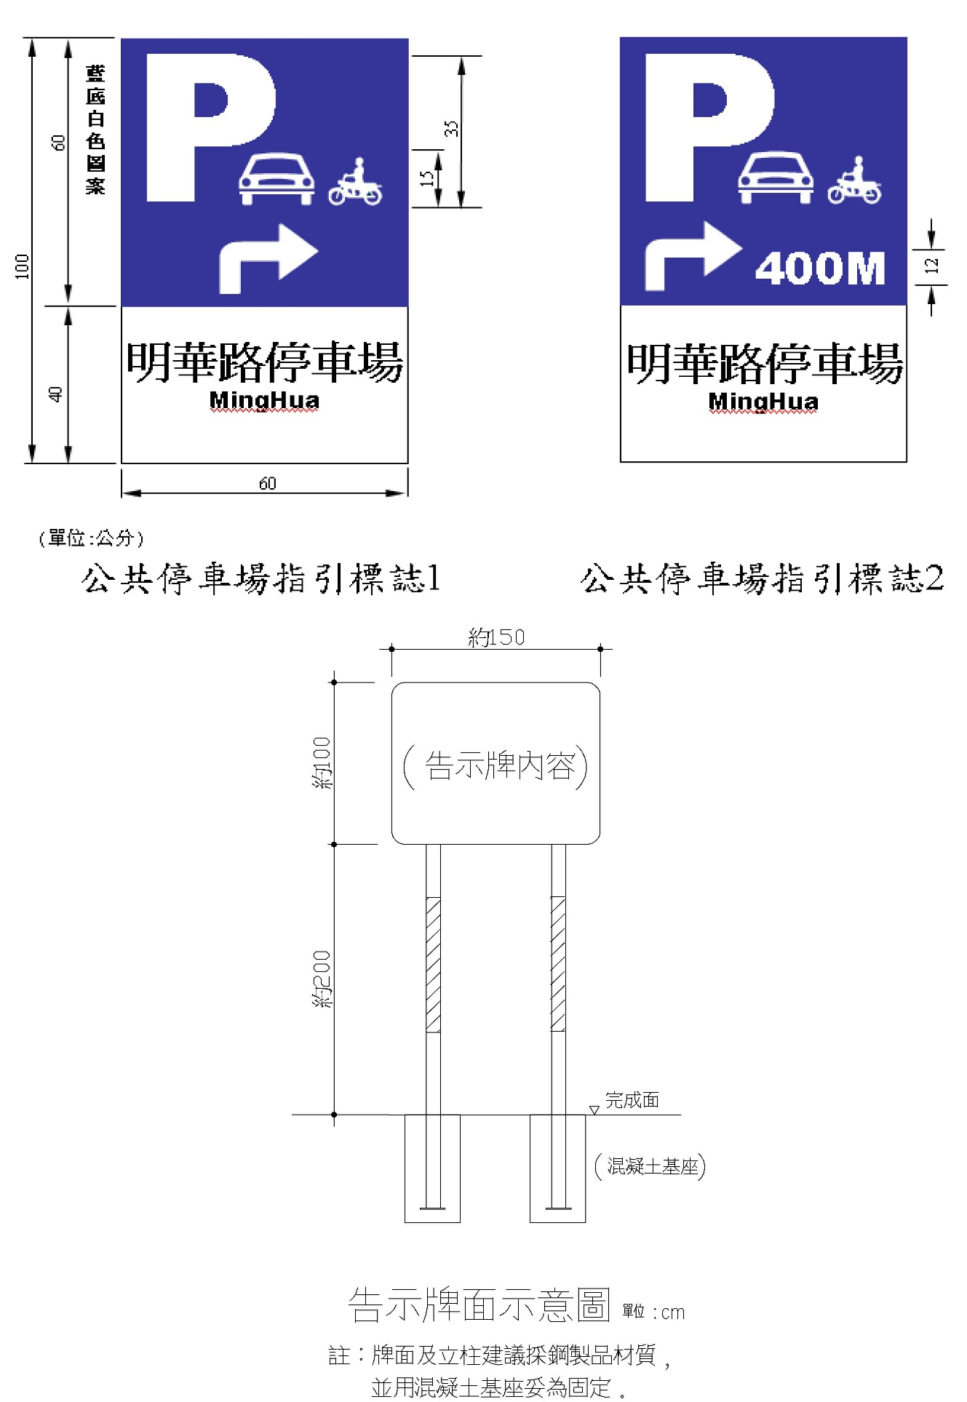
公共停車場指引標誌背面貼紙
附件三

停車場名稱
核准文號
有效期限 | 年 月 日
經營主體
聯絡電話 | 分機
牌面編號 | (核准數量) 之 (核准序號)

備註:
1、 指引標誌背面貼紙以反光自黏性貼紙(20公分×15公分)製作，內容需詳實註記。
2、 黏貼位置：標誌牌面背面右下角。

附件四
公共停車場指引標誌牌面核設數量原則

停車格位數 | 指引標誌牌面數（上限）
50 格以上（含） | 5 面
49~30 格（含） | 3 面
29 格以下 | 2 面

註：

1、公共停車場指引標誌須在公共停車場周邊道路500公尺範圍內，且其數量不超過5面為限。
2、停車格位數在49格以下之公共停車場，指引標誌牌面設置數量如依當地道路狀況及交通管理措施，確有需要者，本局於全部上限5面內增加之。

